附件
电子证书申领流程

一、登录平台。登录“贵州省人才人事公共服务平台”，
网址：http://rcrs.gzsrs.cn:8888/pub/#/dashboard。
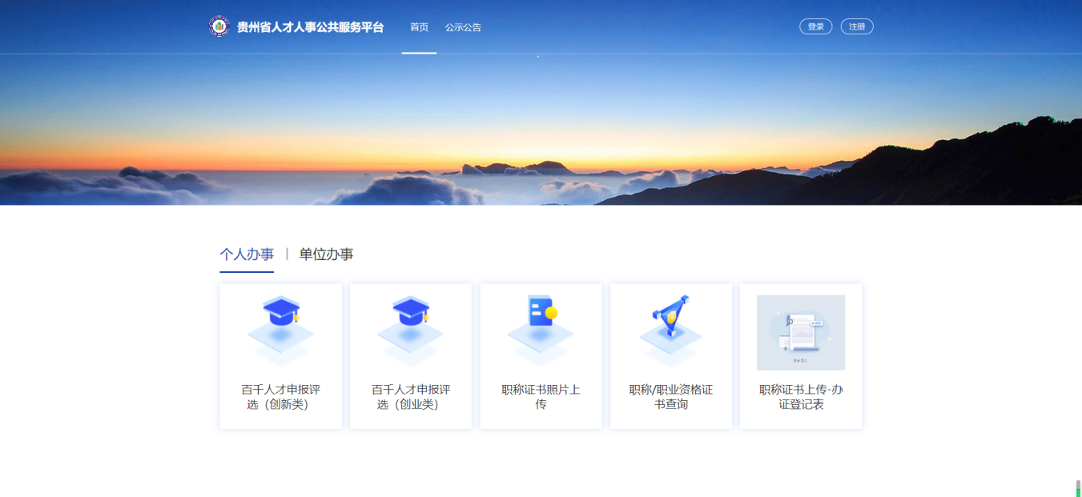

二、注册登录。点击右上角“注册”，选择“个人注册”，填写“账户信息、个人信息”后点击“确定”。注册完后后，返回登录界面。输入相关信息，登录账号。
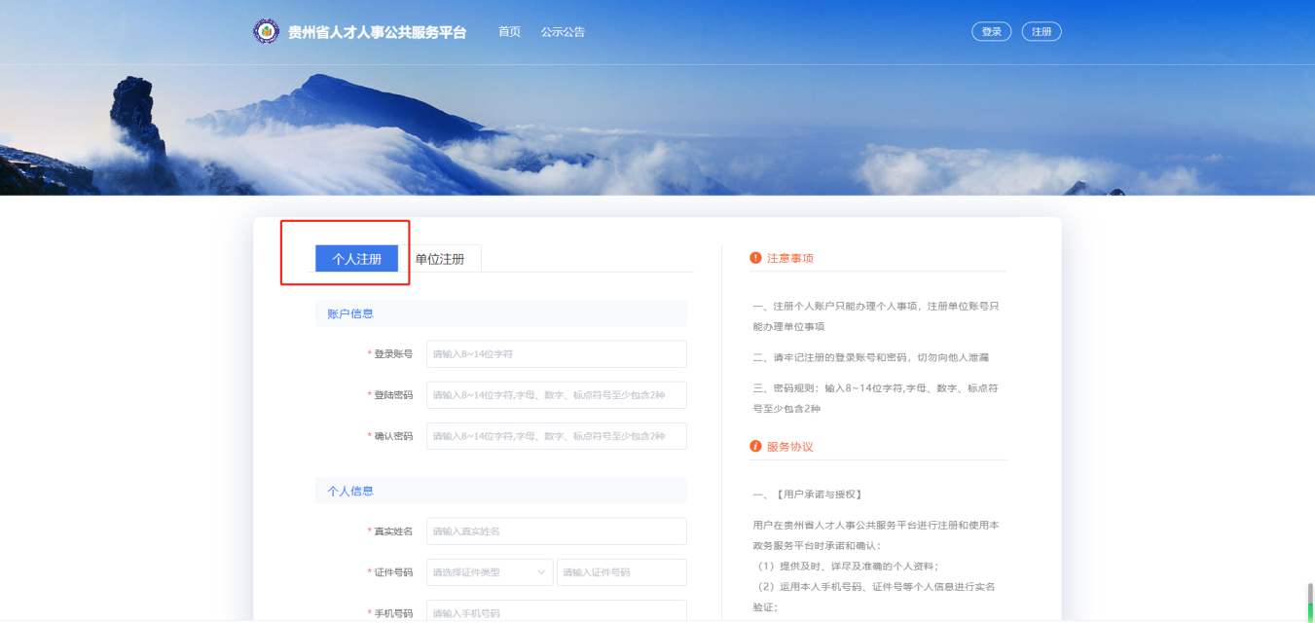
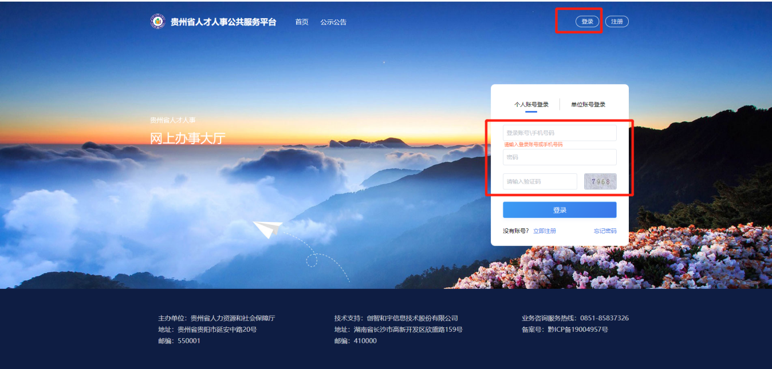

三、证书下载。账号登录后，点击“职称/职业资格证书查询”，点击“立即办理”，进入职称证书查询界面，输入本人“姓名、证件号码”，点击“搜索”，即可下载电子证书。
